115年度農田水利設施土地管理業務講習
實施計畫
- 辦理依據：
依據農業部農田水利署「115年度農田水利灌溉管理行政業務計畫」辦理（編號：115農水發-1.2-利-15）。
- 辦理目的：
為培養農田水利署各管理處水利設施土地管理業務同仁之專業職能及提昇行政效能，爰辦理本講習。
- 指導機關：農業部農田水利署
- 主辦單位：財團法人農田水利人力發展中心
- 開辦時間：
第1梯：115年7月7日
第2梯：115年7月8日
- 辦理地點：
台北公務人力發展學院福華國際文教會館203教室
（台北市大安區新生南路三段30號；請參閱附件一）
- 課程表：請參閱附件二
- 參訓對象及員額分配：本講習受訓對象以各管理處水利設施土地管理業務同仁為主，另再視業務需求派員，其員額分配請參閱附件三。
- 報名作業注意事項：
- 本講習採線上報名方式辦理【※不建議使用IE瀏覽器】。請參訓學員至本中心官網註冊會員及線上報名，註冊成功者可直接登入會員帳號並填寫報名資料，以完成線上報名程序。
- 報名截止日：即日起至115年6月12日(星期五) 止，請盡速完成報名。
- 受訓期間其住宿及往返交通費請派訓單位自行負擔。如需住宿者請依需求自理，亦可聯絡本中心已預訂之福華國際文教會館住宿（訂房專線：02-7712-2323轉2107）惟數量有限，意者請從速洽訂，訂房時請告知櫃檯「農田水利人力發展中心」預約之訂房代號，俾利訂房作業，並請於住宿當天向櫃檯出示公務證件。
- 第1梯訂房代號：RLD03269
- 第2梯訂房代號：RLD03269
- 福華會館房型及房價：雙人房兩小床$3,600元；單人房$2,200元。
- 為響應政府環保政策，福華會館自114年起不再提供一次性衛生用品（如：牙膏、牙刷、浴帽、刮鬍刀、棉花棒、梳子、拖鞋等）及瓶裝水，如有上述物品需求，請入住學員自備。
- 依據環境部推動一次用產品源頭減量政策，參訓學員請盡量自備環保杯及環保餐具，減少一次性餐具用量。
- 各管理處推薦人員參加訓練時，應衡量業務需要、發展潛力、參與相關訓練情形及人力調度等因素審慎決定，期訓用合一，有效運用訓練資源。
- 參訓人員於訓練期間，因公或其他情事請假時，應依規定併同向其服務管理處完成相關銷假、請假等申請，以確實管理參訓人員差勤。
- 請假超過訓練期間二分之一者，不得發給修課證書。
- 有相關問題請逕洽承辦人員：
葉惠美04-23146426分機307；Email：307@isdi.org.tw
王美淇04-23146426分機353；Email：353@isdi.org.tw

- 線上報名流程：請依下列步驟註冊會員帳號並填寫報名資料，完成報名程序；已註冊成功者可直接登入會員帳號進行報名。
【A.註冊會員帳號】掃瞄下方QR-Code或輸入網址，進入本中心官網首頁。

【※不建議使用IE瀏覽器】
https://www.isdi.org.tw/
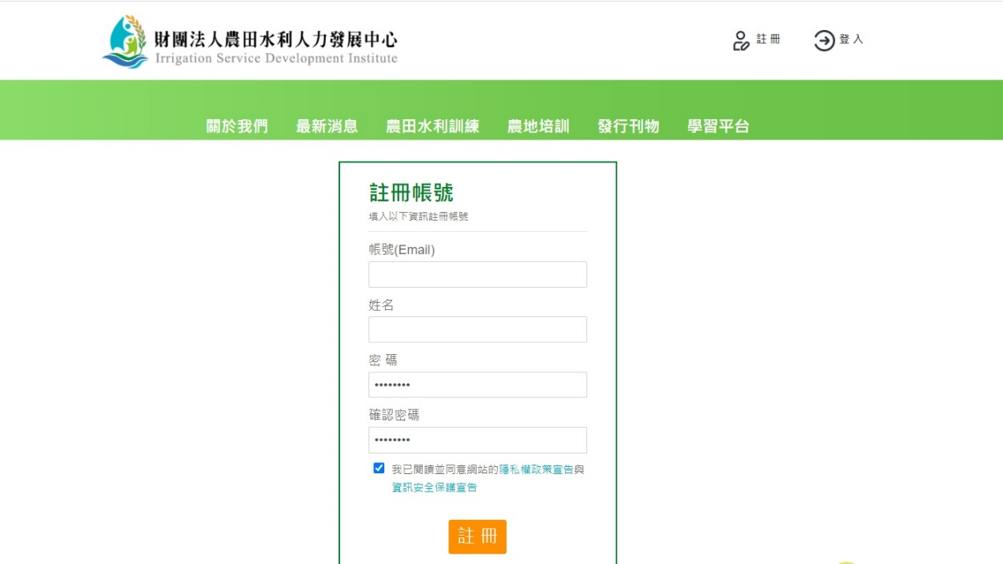
Step 1.
點擊註冊
Step 3.
確認註冊
Step 2.
輸入基本資料
（帳號為”電子信箱”）
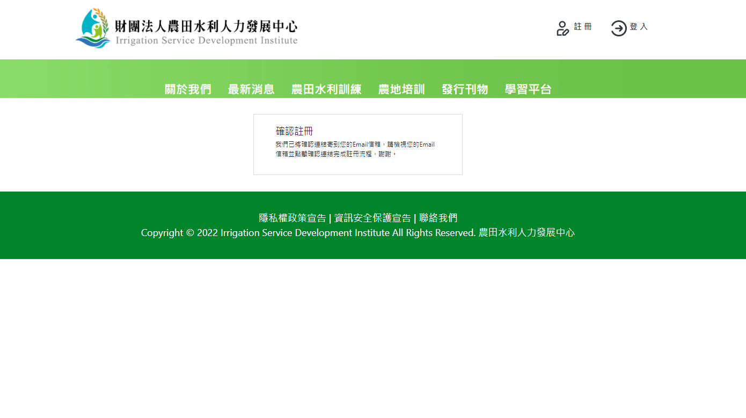
Step 4.
請至個人”電子信箱”收「確認信」
並務必「點擊連結」即可完成註冊！
【B.線上報名流程】掃瞄下方QR-Code或輸入網址，進入本講習報名頁面。

【※不建議使用IE瀏覽器】
https://reurl.cc/xpNN4e
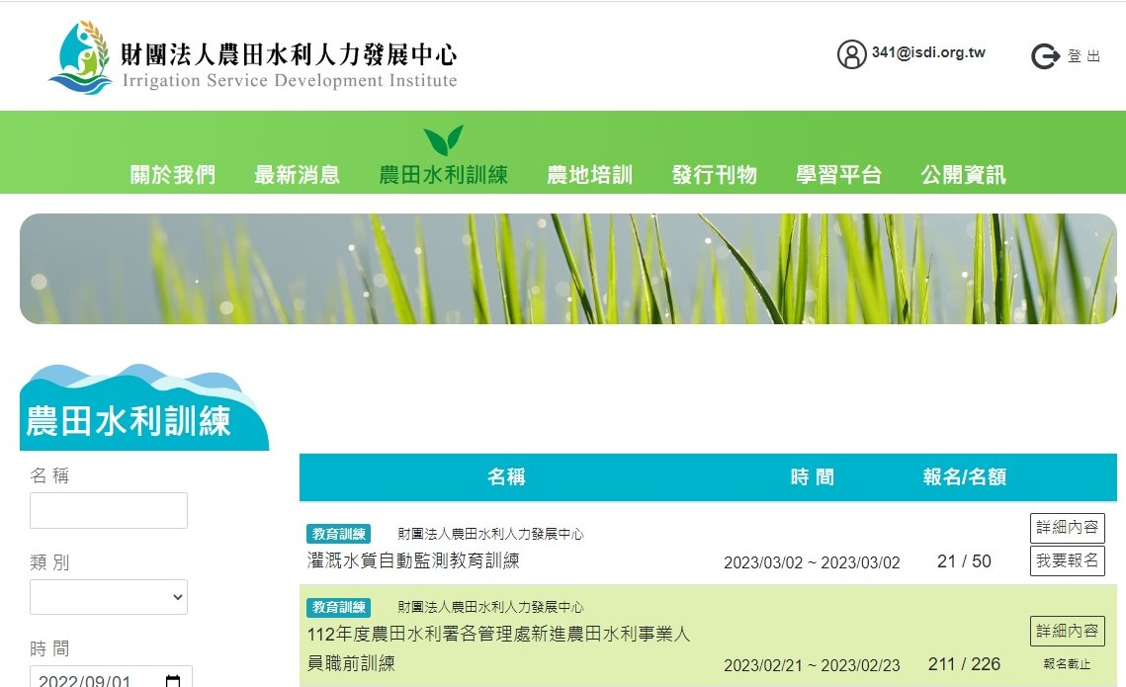
Step 1.
點擊我要報名

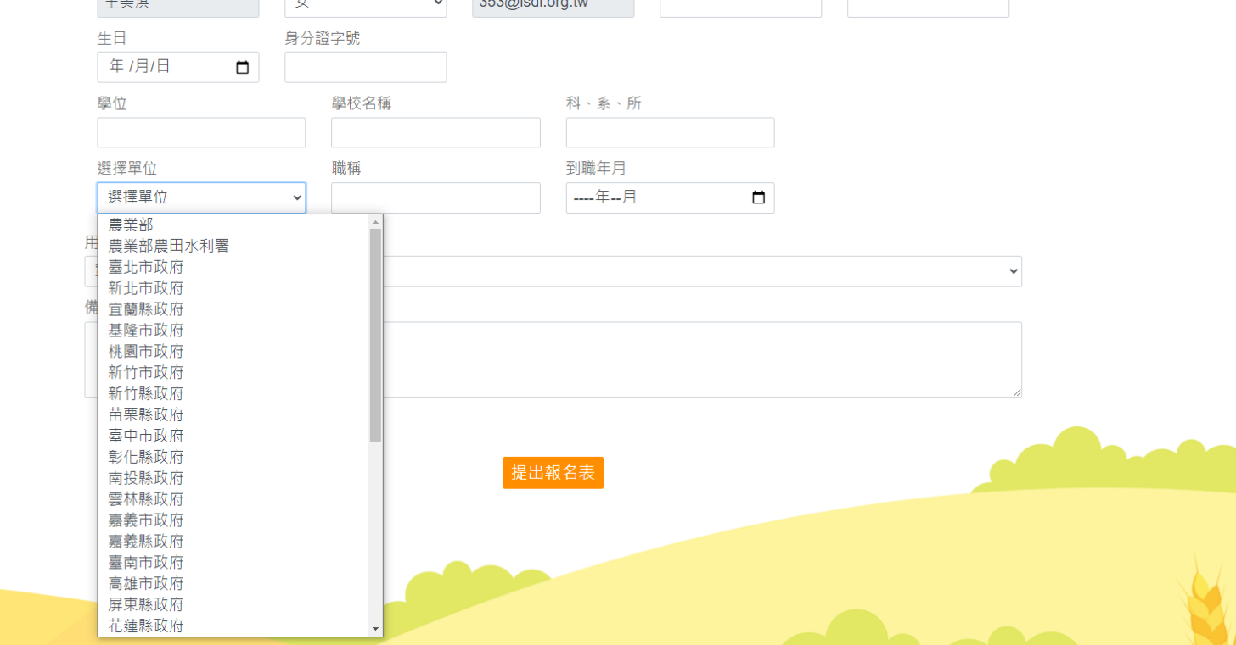
Step 2.
★ 請詳填各資料欄位
Step 3. 下拉式選單請分別選擇
【農業部農田水利署】、
【管理處別】及【組室別】
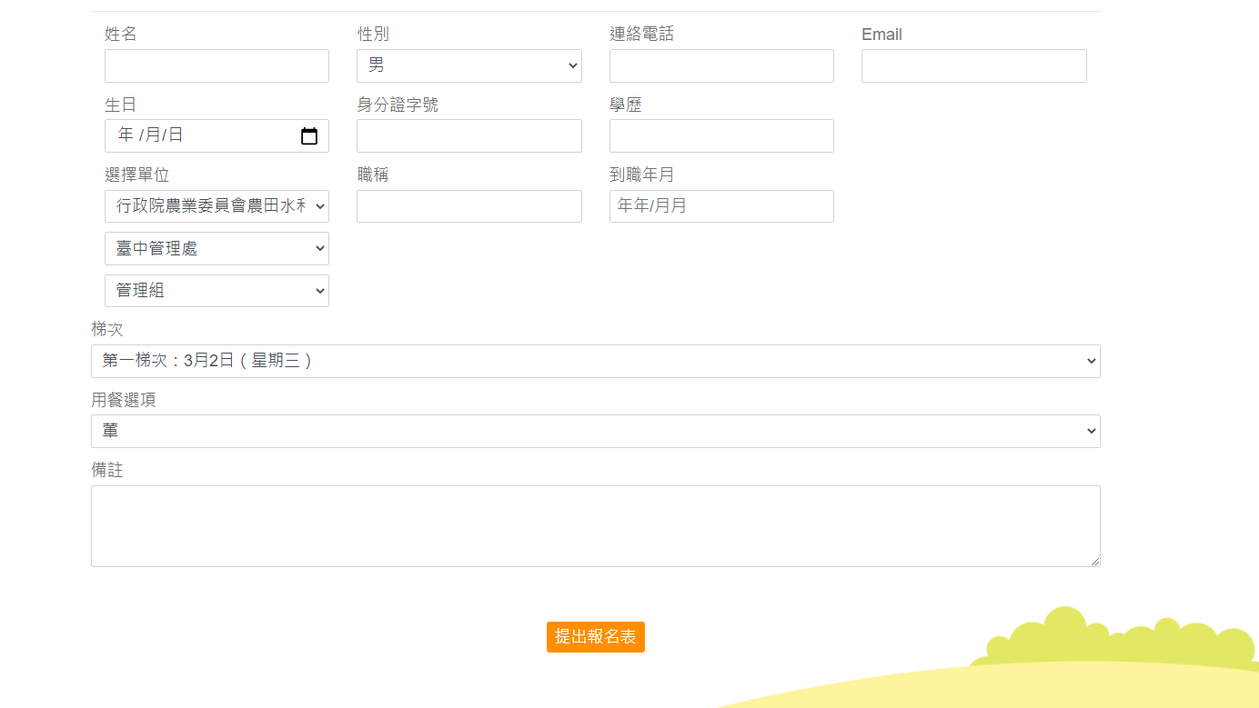
Step 5.
點擊提出報名表
即完成報名流程！
Step 4.
選擇【梯次】及【餐別】

【C.報名紀錄查詢】
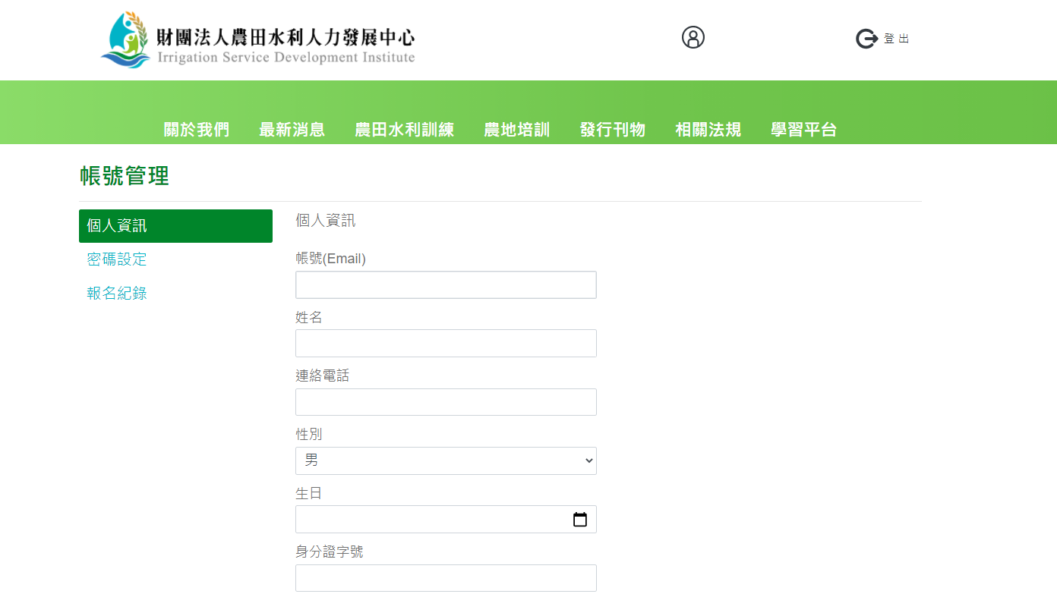
★ 報名完成後可至個人
帳號管理查詢報名紀錄
或更新個人資訊
※ 本網站所蒐集的所有個人資料或其他資料，將依個人資料保護法及相關法令之規定，只就其特定目的，做為承辦所提供服務之用，不會任意對其他第三者揭露。

<附件一>交通資訊
（一）地點：公務人力發展學院（福華國際文教會館）203教室（台北市大安區新生南路三段30號，Tel：02-7712-2323）
（二）位置圖：
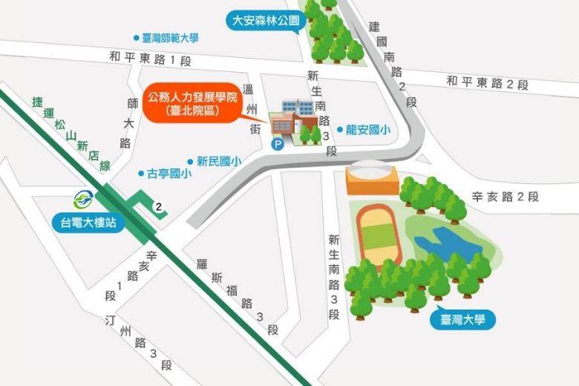
（圖片來源：https://www.hrd.gov.tw/1122/2139/2149/20979/）
（三）交通資訊：
1. 自行開車至學院之外縣市學員：
(1)由國道1號（中山高速公路）：請由建國交流道下，連接建國高架橋，至和平東路口下右轉和平東路，至新生南路左轉，即可看到公務人力發展學院，停車請至辛亥路右轉，停車場入口位於辛亥路與溫州街交叉口前。
(2)由國道3號（北二高）：請由木柵交流道下，沿辛亥路經過新生南路，即可在右前方看到公務人力發展學院，停車場入口位於辛亥路與溫州街交叉口前。
2. 外縣市學員可於台北車站搭乘以下交通工具前往學院：
(1)捷運：由台北車站搭乘（淡水信義線）至中正紀念堂站，轉乘（松山新店線）至台電大樓站，2號出口出站後左轉，沿辛亥路步行約10分鐘即可到達。
(2)捷運：由台北車站搭乘（淡水信義線）至大安森林公園站，2號出口出站後，沿大安森林公園，步行約15分鐘即可到達。
(3)公車：於台北車站外國家攝影文化中心前台北車站（忠孝）站牌搭乘和平幹線公車至大安森林公園站下車，步行約6分鐘即可抵達；由本學院至台北車站則在龍安國小（公務人力發展學院）站搭乘253公車。
3. 搭飛機至松山機場之學員：
(1)捷運：由松山機場站（文湖線）至科技大樓站，搭乘284、52公車至龍安國小（公務人力發展學院）站下車即可抵達。
(2)轉乘公車：由松山機場站搭214（直達車）公車至捷運忠孝新生站下車，轉搭280、505公車至龍安國小（公務人力發展學院）站下車即可抵達。
（四）公務人力發展學院樓層介紹：
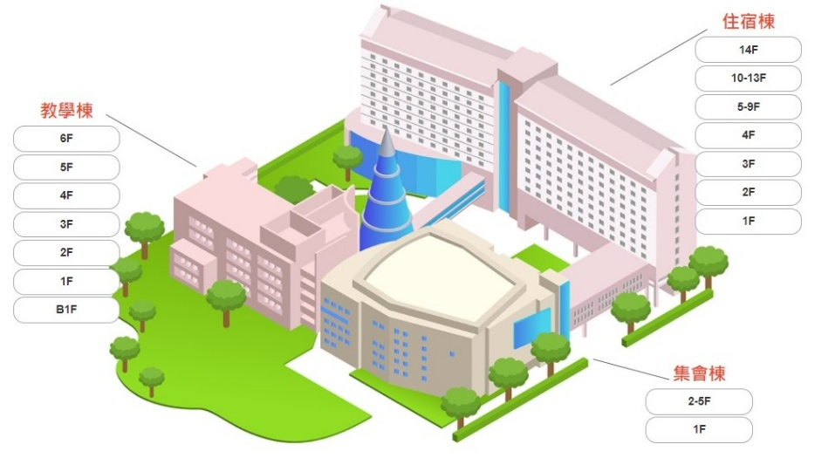
［集會棟］ 1樓：前瞻廳（本次上課地點）。2樓：卓越堂。
［住宿棟］ 1樓：大廳櫃檯、恬園餐廳。2、3樓：行政區。
14樓：貴賓廳。
［教學棟］ 1樓：101～103教室。2樓：201～205教室。
3樓：304～305教室。4樓：401～405教室。
5樓：501～502教室。6樓：601～602教室。
※ 講師及學員專用停車場由辛亥路進入（請洽報到處索取免費停車時數）。

<附件二>
115年度農田水利設施土地管理業務講習
課程表
日期 | 時 間 | 課 程 | 授課單位/講師
7/7 & 7/8 | 9：30－10：00 | 報到 | 農田水利  人力發展中心
7/7 & 7/8 | 10：00－11：30 | 農田水利設施管理業務所需土地業務簡介 | 農田水利署  廖副工桯司國淳
7/7 & 7/8 | 11：30－12：00 | 學員提問與交流 | 農田水利署  廖副工桯司國淳
7/7 & 7/8 | 12：00－13：00 | 午餐
7/7 & 7/8 | 13：00－13：50 | 農田水利設施土地管理業務相關法規解析 | 大願法律事務所  黃律師品欽
7/7 & 7/8 | 13：50－14：00 | 學員提問與交流 | 大願法律事務所  黃律師品欽
7/7 & 7/8 | 14：00－14：10 | 業務交流及茶敘時間
7/7 & 7/8 | 14:10-15:00 | 農田水利設施土地管理業務案例分享 | 臺中管理處  吳股長信輝
7/7 & 7/8 | 15:00-15:10 | 學員提問與交流 | 臺中管理處  吳股長信輝
7/7 & 7/8 | 15:10-15:30 | 課後問卷填寫及綜合討論議題彙整
7/7 & 7/8 | 15：30－16：00 | 綜合討論 | 農田水利署

<附件三>
115年度農田水利設施土地管理業務講習
員額分配表
單位 | 第1梯(7/7) | 第2梯(7/8)
宜蘭管理處 | 2 | 2
北基管理處 | 2 | 2
桃園管理處 | 3 | 3
石門管理處 | 2 | 2
新竹管理處 | 2 | 2
苗栗管理處 | 2 | 2
臺中管理處 | 3 | 3
南投管理處 | 2 | 2
彰化管理處 | 4 | 4
雲林管理處 | 4 | 4
嘉南管理處 | 4 | 4
高雄管理處 | 3 | 3
屏東管理處 | 3 | 3
臺東管理處 | 2 | 2
花蓮管理處 | 2 | 2
瑠公管理處 | 2 | 2
七星管理處 | 2 | 2

